עידית אשל - עץ ברוח La Vida -
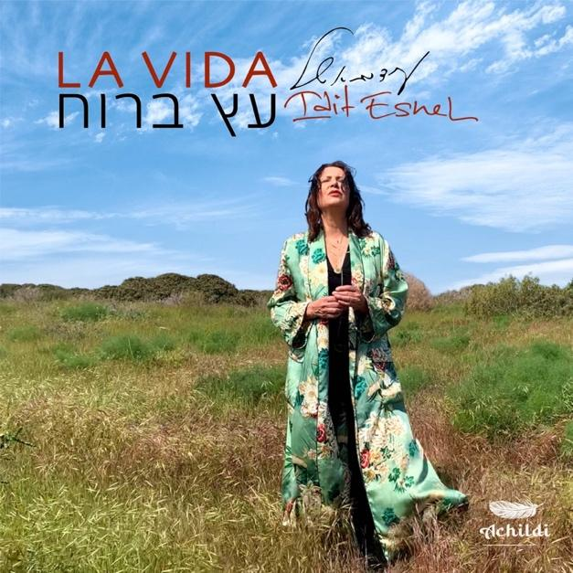

״עץ עומד ברוח וליבו ישן בזמן, זו אני עומדת כאן״
לצפייה בקליפ
סינגל שלישי של עידית אשל, זמרת ויוצרת מוזיקת עולם מתוך פרויקט חדש בשם Achildi.
השיר מבוסס על מנגינה צוענית שהרעידה את הנשמה ומשכה את עידית לנסוע לסביליה לחקור את הצליל האותנטי של מוזיקת הפלמנקו. אחרי שבע שנים על קו תל אביב - סביליה, עידית אשל חוזרת ממסע באנדלוסיה ויוצרת לראשונה פלמנקו עברי - אנדלוסי.
מסר של נחמה ואופטימיות מוקף בגיטרה פלמנקו ספרדית ושירה בעברית.
ב 2015 קיבלה מענק יוקרתי של מפעל הפיס ונסעה ללמוד שירת פלמנקו בסביליה שהפכה לביתה השני.
עץ ברוח - La Vida הוא פרי שיתוף עם מוזיקאים ישראלים וספרדים, שבו הקלטות בספרד עם הגיטריסט והמפיק Manuel Angel Rojas והזמר Jesus Flores. והופעות עם הרכב פלמנקו בארץ.

הפרויקט Achildi שמשמעו בבוכרית ״פרח שנפתח״ קרוי על שמו של סבא רבא של עידית, מוקדש לזכרו של אביה שנפטר, בתוכו שירי אהבה לחיים מתוך התבוננות מדיטטיבית בשינויי גיל וזמן בשילוב אלמנטים ים-תיכוניים, פלמנקו ופולק. מתוכו יצאו לאור הסינגלים:Born again ולרגל השואה יצא השיר יום יום בעברית וגרסה בצרפתית Chaque Jour שבו הלחינה מילים מתוך יומניה של אתי הילסום.

עידית, מנטורית מבוקשת ומרצה בבי״ס למוסיקה רימון 16 שנה, משחקת ושרה את המוזיקה בהצגה אנטיגונה בתיאטרון תמונע, הוציאה לאור שלושה אלבומים.
בין האמנים איתם שיתפה פעולה: אייל שכטר, טל יניב ונאווה צוקרמן (אנטיגונה, תמונע), טרייבלדאנס, גלעד דוברצקי, גדי רונן.
הופעה קרובה: פלמנק ישראלי - אנדלוסי 3.6 Queenta Woman Jazz Festivaהצוללת הצהובה, ירושלים.

Facebook | YouTube | Spotify | Instagram

052-3334951 | עידית אשל | idit53@gmail.com
יח״צ : המקפצה ohad@hamakpetza.com אוהד בראון


